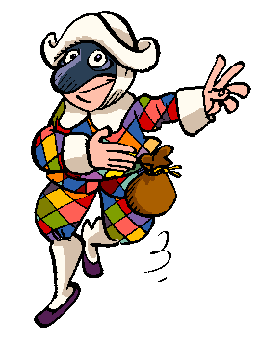
sabato 11 FEBBRAIO
“CARNEVALE
AL CIRCOLO”

dalle 16:30 alle 18:30 per i bambini:
FESTA IN MASCHERA
Giochi, merenda… e premio per la maschera più bella
€ 5,00

dalle 19:00 alle 24:00
(con prenotazione obbligatoria entro giovedì 9):
APERICENA E
GIOCHI DI SQUADRA
Per trascorrere una serata in allegria!!!.. e per la squadra vincente ricchi premi e cotillons, ma ricordate che a carnevale ogni scherzo vale!!!
antipasti a buffet, primo, dolce, acqua,vino e caffè
adulti € 15,00, bambini (dai 3 ai 10 anni) € 8,00
(€ 4,00 per i bambini che parteciperanno anche alla festa del pomeriggio)

Per informazioni e/o prenotazioni: Circolo Polisportivo di Montaldo -Via Marentino, 3
10020 MONTALDO T.SE – TO - tel. 340.22.32.593- e-mail circolomontaldo@libero.it

